Nomas līgums
par nomas objektu Ķieģeļu ielā 19, Jēkabpils, Jēkabpils novads
Jēkabpilī
Līguma datums ir pēdējā pievienotā droša elektroniskā paraksta un tā laika zīmoga datums

Jēkabpils novada pašvaldība, reģistrācijas Nr. 90000024205, tās domes priekšsēdētāja ____________________ personā, kurš rīkojas atbilstoši likumam “Par pašvaldībām” un Jēkabpils novada domes 2021.gada 1.jūlija saistošajiem noteikumiem Nr. 1 “Jēkabpils novada pašvaldības nolikums” pamata, turpmāk tekstā - Iznomātājs, no vienas puses, un
________________, reģistrācijas Nr.______________, juridiskā adrese _________________, LV-______, kuru pārstāv valdes ______________________, kur_ rīkojas uz Statūtu pamata, turpmāk tekstā - Nomnieks, no otras puses, katra atsevišķi un abas kopā sauktas arī Puses, ņemot vērā Jēkabpils novada domes 2022.gada 24. marta lēmumu Nr.260 “Par nomas tiesību izsoles rezultāta apstiprināšanu”, paužot brīvu gribu, noslēdza šāda satura līgumu, turpmāk tekstā Līgums:

- Nomas līguma priekšmets
  - Iznomātājs nodod un Nomnieks pieņem nomas lietošanā nekustamo īpašumu, kas sastāv no:
    - nekustamā īpašuma ar kadastra numuru 56010011534 Ķieģeļu iela 19, Jēkabpilī, Jēkabpils novadā zemes vienības ar kadastra apzīmējumu 5601 001 0169 daļu ar kadastra apzīmējumu 560100101698002, 1,8339 ha platībā. Nekustamais īpašums reģistrēts Jēkabpils pilsētas zemesgrāmatas nodalījumā Nr. 100000547225 uz Jēkabpils novada pašvaldības vārda;
    - ražošanas ēka ar labiekārtoto teritoriju, t.sk. inženierbūvēm (piebraucamie ceļi un stāvlaukumi, divi ārējie ugunsdzēsības ūdens apgādes atklātie rezervuāri, betona bruģa segums, žogs), kas tiks būvēti saskaņā ar būvprojektu “Ražošanas ēkas jaunbūve Ķieģeļu ielā 19, Jēkabpilī”, pamatojoties uz Jēkabpils pilsētas būvvaldes 2020.gada 2.janvāra būvatļauju Nr. BIS-BV-4.1-2019-1069 (12/2019);
    - ārējiem inženiertīklu pievadiem (gāzesvada, ūdensvada, sadzīves kanalizācijas pievada, elektroapgādes spēka kabeļa no transformatora apakšstacijas līdz ražotnei), kas tiks būvēti saskaņā ar būvprojektu “Ražošanas ēkas jaunbūve Ķieģeļu ielā 19, Jēkabpilī”, pamatojoties uz Jēkabpils pilsētas būvvaldes 2020.gada 2.janvāra būvatļauju Nr. BIS-BV-4.1-2019-1069 (12/2019),
turpmāk tekstā Nomas objekts.
  - Nomas objekta apraksts un zemes vienības daļas robežu plāns, kartogrāfiskais materiāls noteikts Līguma 1.pielikumā, kas ir Līguma neatņemama sastāvdaļa.
  - Nomas objekts tiek iznomāts ar mērķi īstenot Eiropas Savienības līdzfinansēto projektu “Jēkabpils pilsētas teritorijas revitalizācija jaunu uzņēmumu izveidei”, projekta identifikācijas Nr.5.6.2.0/19/I/008. (turpmāk – ES Projekts).
  - Nomas objekts tiek nodots Nomniekam nomā ar lietošanas (izmantošanas) mērķi – ______________________________ (NACE 2 ___. ______________________.
  - Nomas objekta robežas Nomniekam dabā ir ierādītas un zināmas.
  - Nomas objekta stāvoklis uz Līguma noslēgšanas brīdī Nomniekam ir zināms un pieņemams, tam nav nekādu pretenziju pret to.
  - Nomniekam ir zināms ražošanas ēku un būvju sastāvs, kas tiks uzbūvēts pēc Līguma noslēgšanas, tas ir pieņemams un par to pretenziju Nomniekam nav.

- Nomas līguma termiņš
  - Līgums stājas spēkā ar tā noslēgšanas brīdi un tiek noslēgts uz 15 (piecpadsmit) gadiem no līguma parakstīšanas brīža.
  - Līguma termiņš var tikt mainīts, ja Iznomātājs un Nomnieks par to rakstiski vienojas.

- Nomas maksa
  - Nomas objekta nomas maksa mēnesī ir _________ euro (________________ eiro un __ centi). Papildus nomas maksai Nomnieks maksā pievienotās vērtības nodokli.
  - Nomas maksu Nomnieks sāk maksāt ar brīdi, kad ir parakstīts pieņemšanas - nodošanas akts un nomas maksu maksā līdz Nomas objekta atbrīvošanas dienai.
  - Nomas maksa var tikt samazināta atbilstoši normatīvajiem aktiem un Jēkabpils novada domes noteiktajiem kritērijiem, par ko Jēkabpils novada dome pieņem atsevišķu lēmumu un Puses noslēdz rakstisku vienošanos.
  - Nomniekam atbalstu, kas sniegts samazinātas nomas maksas veidā, Iznomātājs atceļ un Nomnieks atmaksā Iznomātājam to nomas maksas daļu, par kuru ir sniegts atbalsts samazinātas nomas maksas veidā, ja:
    - Nomnieks ir sniedzis nepatiesu informāciju par saņemto de minimis vai citu atbalstu;
    - Nomnieks pārkāpj tam nomas līgumā noteiktās tiesības un nepilda pienākumus vai ja Nomnieka darbības vai bezdarbības dēļ tiek nodarīts būtisks kaitējums videi un cilvēkiem un ir spēkā stājies kompetentās institūcijas lēmums par šāda kaitējuma nodarīšanu;
    - Ja tas noteikts vai izriet no normatīvajiem aktiem.
  - Nomas maksa jāmaksā četras reizes gadā, maksājot uz priekšu par ceturksni, samaksu izdarot attiecīgi līdz 31.janvārim, 30.aprīlim, 31.jūlijam un 31.oktobrim. Ja nomas termiņš sākas datumā, kas neiekrīt ceturkšņa pirmā mēneša pirmajā datumā, nomas maksas maksājums par šo ceturksni tiek aprēķināts proporcionāli kalendāro dienu skaitam šajā ceturksnī un minētais maksājums ir apmaksājams 15 (piecpadsmit) dienu laikā no pieņemšanas - nodošanas akta parakstīšanas dienas.
  - Iznomātāja kontā Nomnieks 10 (desmit) dienu laikā pēc Nomas Līguma parakstīšanas ieskaita ___________ euro (____________________ eiro un 00 centi) kā nodrošinājuma depozītu – 4 (četru) mēneša nomas maksas apmērā (bez PVN), kuru Iznomātājs ķīlas veidā patur visu līguma darbības periodu līgumā noteikto Nomnieka saistību pilnīgas izpildes nodrošinājumam (turpmāk – Nodrošinājuma depozīts). Iznomātājs, līgumam beidzoties, tai skaitā, jebkurā no līgumā paredzētās vienpusējās atkāpšanās gadījumiem, Nodrošinājuma depozītu novirza Nomnieka neizpildīto saistību dzēšanai, tai skaitā, nomas maksas parādu vai nokavējumu procentu, vai līgumsoda segšanai. Pēc Līguma izbeigšanas un Nomnieka neizpildīto saistību ieturējuma, atlikušo Nodrošinājuma depozīta summu, ja tāda ir, Iznomātājs atmaksā Nomniekam 30 (trīsdesmit) darba dienu laikā.
  - Nomnieks maksā nomas maksu pārskaitot naudas līdzekļus Iznomātāja norēķinu kontā uz Iznomātāja atsevišķi izsniegta rēķina pamata.
  - Rēķini par nomas maksu tiek sagatavoti elektroniski bez rekvizīta „paraksts” ar atsauci uz līgumu kā spēkā esošu attaisnojošu dokumentu. Rēķins tiek nosūtīts uz Nomnieka elektroniskā pasta adresi: ______________@____________.
  - Par nokavētiem maksājumiem Nomnieks maksā nokavējuma procentus 0,2% apmērā no savlaicīgi nesamaksātās naudas summas par katru nokavēto dienu.
  - Iznomātājs var vienpersoniski mainīt nomas maksu par to rakstiski paziņojot Nomniekam 1 (vienu) mēnesi iepriekš, ja īpašnieks mainījis nekustamā īpašuma lietošanas mērķi un tas neatbilst lietošanas mērķim, kāds tas bija uz Līguma noslēgšanas brīdi. Nomas maksa uzskatāma par paaugstinātu ar nākošo maksājumu, kas seko pēc Iznomātāja rakstiska paziņojuma nosūtīšanas par nomas maksas paaugstināšanu.
  - Iznomātājs nomas maksas apmēru vienpusēji pārskata un, ja nepieciešams, maina ne retāk kā reizi sešos gados normatīvajos aktos noteiktajā kārtībā. Pārskatītā un mainītā nomas maksa stājas spēkā trīsdesmitajā dienā no dienas, kad attiecīgais paziņojums nosūtīts Nomniekam.
  - Ja Nomnieks nepiekrīt pārskatītajam nomas maksas apmēram, viņam ir tiesības vienpusēji atkāpties no nomas Līguma par to rakstiski informējot Iznomātāju vienu mēnesi iepriekš. Līdz Līguma izbeigšanai Nomnieks maksā nomas maksu atbilstoši pārskatītajam nomas maksas apmēram.
  - Iznomātājam ir tiesības, nosūtot Nomniekam rakstisku paziņojumu, vienpusēji mainīt nomas maksas apmēru bez grozījumu izdarīšanas līgumā:
    - ja Centrālās statistikas pārvaldes sniegtais patēriņa cenu indekss attiecībā pret pēdējo nomas maksas izmaiņas dienu pārsniedz 10 procentus. Nomas maksas paaugstinājumu nosaka, sākot ar otro nomas gadu atbilstoši Centrālās statistikas pārvaldes sniegtajiem patēriņa cenu indeksiem;
    - ja saskaņā ar normatīvajiem aktiem tiek no jauna ieviesti vai palielināti nodokļi vai nodevas. Minētajos gadījumos nomas maksas apmērs tiek mainīts, sākot ar dienu, kāda noteikta attiecīgajos normatīvajos aktos;
    - reizi gadā nākamajam nomas periodam, ja ir mainījušies Iznomātāja nomas objekta plānotie pārvaldīšanas izdevumi;
    - ja izdarīti grozījumi tiesību aktos par publiskas personas mantas nomas maksas aprēķināšanas un noteikšanas kārtību. Šādas iznomātāja noteiktas izmaiņas ir saistošas Nomniekam ar dienu, kad stājušies spēkā grozījumi tiesību aktos.
  - Puse, kura ierosina nomas maksas pārskatīšanu, sedz sertificētā vērtētāja izdevumus, ja tādu ir bijis nepieciešams pieaicināt.
  - Nomas maksa var tikt pārskatīta citos gadījumos, kas noteikti normatīvajos aktos.
  - Papildus nomas maksai Līguma darbības laikā Nomnieks maksā:
    - visus nodokļus un nodevas, kas paredzēti normatīvajos aktos (tajā skaitā nekustamā īpašuma nodokli) saskaņā ar Iznomātāja piestādīto rēķinu;
    - Nomas objekta apdrošināšanas izmaksas;
    - Nomas objekta uzturēšanai nepieciešamo pakalpojumu (piemēram, siltumenerģija, dabasgāzes piegāde, ūdensapgāde un kanalizācijas pakalpojumu nodrošināšana, atkritumu izvešana), elektroenerģijas, sakaru pakalpojumu un citu pakalpojumu izmaksas, norēķinoties ar konkrēto pakalpojuma sniedzēju;
    - citus maksājumus, kas nepieciešami Nomas objekta pienācīgai uzturēšanai un apsaimniekošanai.
  - Nomnieks sedz izdevumus un novērš iznomāto ārējo inženiertīklu bojājumus, ja tādi rodas nomas objekta iznomāšanas laikā.

- Nomnieka tiesības un pienākumi
  - Nomnieks ir tiesīgs izmantot Nomas objektu, ievērojot normatīvos aktus un šī Līguma noteikumus.
  - Nomnieks apliecina, ka ir iepazinies ar būvprojektu “Ražošanas ēkas jaunbūve Ķieģeļu ielā 19, Jēkabpilī” un atzīst, ka tas ir saprotams un pieņemams un par to iebildumu nav.
  - Nomnieks Līguma darbības laikā apņemas un garantē:
    - uzturēt Nomas objektu kā gādīgs un rūpīgs saimnieks, normatīvajos aktos noteiktajā kārtībā. Nomnieks nodrošina, lai pie katras galvenās būves Nomas objektā vai galvenās ieejas uz sienas būtu piestiprināta ēkas numura zīme un pie būves ceļa vai ielas fasādes piestiprināts karoga turētājs vai uzstādīts brīvi stāvošs balts karoga masts valsts karoga uzvilkšanai;
    - nodrošināt Nomas objekta izmantošanu saskaņā ar Līgumā norādīto mērķi;
    - Līgumā noteiktajos termiņos un kārtībā samaksāt Iznomātājam nomas maksu, nekustamā īpašuma nodokli un citus maksājumus, kas noteikti Līgumā un normatīvajos aktos;
    - visā Līguma termiņa laikā nodrošināt Nomas objekta apdrošināšanu pret jebkādu Nomas objekta pēkšņu un neparedzētu fizisku bojājumu vai zudumu gadījumu, kas Nomas objektā var iestāties. Nomnieks šajā gadījumā apdrošināšanas polisē, kā atlīdzības saņēmēju norāda Iznomātāju. Nomnieks Nomas objekta pirmreizējo apdrošināšanu Nomnieks veic ne vēlāk kā parakstīts pieņemšanas – nodošanas akts. Apdrošināšanas polisi Nomnieks ar maksājumu apliecinošu dokumentu iesniedz Iznomātājam reizē ar parakstītu pieņemšanas – nodošanas aktu.
    - segt Nomas objekta uzturēšanai nepieciešamo pakalpojumu (piemēram, siltumenerģija, dabasgāzes piegāde, ūdensapgāde un kanalizācijas pakalpojumu nodrošināšana, sadzīves atkritumu izvešana), elektroenerģijas, sakaru pakalpojumu un citu pakalpojumu izmaksas, norēķinoties ar konkrēto pakalpojuma sniedzēju;
    - veikt Nomas objektā atjaunošanas, uzturēšanas un citus nepieciešamos darbus;
    - pasargāt Nomas objektu un nepieļaut nekādas darbības, kas pasliktina Nomas objekta stāvokli, kvalitāti un vērtību, nepieļaut piesārņošanu ar atkritumiem, novērst citus postošus procesus; segt visus izdevumus, kas radušies no Nomas objekta piesārņošanas Nomnieka darbības rezultātā, ievērot normatīvo aktu prasības par Nomas objekta izmantošanu un aizsardzību pret piesārņošanu un citām darbībām, kas noteiktas normatīvajos aktos;
    - atlīdzināt kaitējumu, kas nodarīts sabiedrībai, videi vai Iznomātājam;
    - apsaimniekot un uzturēt Nomas objektu pienācīgā kārtībā un tīrībā, ievērot ugunsdrošības, sanitāros, higiēnas un citus normatīvajos aktos noteiktos noteikumus, kas attiecināmi uz Nomas objektu;
    - sakopt un uzturēt kārtībā Nomas objektu, kā arī Nomas objektam pieguļošo teritoriju atbilstoši spēkā esošajiem noteikumiem;
    - atlīdzināt Iznomātājam radušos zaudējumus vai jebkurus citus izdevumus, kas ir radušies, ja Nomnieks nepilda vai nepienācīgi pildījis līgumā vai normatīvajos aktos noteiktos pienākumus;
    - segt visus izdevumus un zaudējumus Iznomātājam, ja Nomas objekts iet bojā Nomnieka vainas dēļ;
    - pēc līguma termiņa beigām nodot Nomas objektu Iznomātājam stāvoklī, kas atbilst sakārtotas vides prasībām, nodošanu konstatējot pieņemšanas-nodošanas aktā;
    - nodrošināt Iznomātāja pārstāvja brīvu piekļuvi Nomas objektam, lai pārliecinātos par līguma noteikumu ievērošanu;
    - ievērot Nomas objekta lietošanas tiesību aprobežojumus;
    - ar savu darbību netraucēt blakus esošo zemes īpašnieku un lietotāju likumīgās intereses;
    - ar savām darbībām nekavēt ēku un būvju būvniecības procesu un nelikt šķēršļus būvniecības procesa laikā;
    - iesniegt nepieciešamos apliecinājumus un dokumentus, kas apliecina, ka Līgumā noteiktie ieguldījumi veikti Nomas objektā;
    - veikt nepieciešamās darbības atzīmes dzēšanai zemesgrāmatā, pēc Līguma darbības termiņa beigām;
    - Nomas objektā neveikt tautsaimniecības darbības, kas noteiktas Līguma 2. pielikumā.
  - Nomniekam nav tiesību nodot Nomas objektu vai tā daļu apakšnomā trešajām personām, bez rakstiska saskaņojuma ar Iznomātāju.
  - Lai nodrošinātu ES projekta sasniedzamos rādītājus, Nomniekam ir pienākums normatīvajos aktos un Līgumā noteiktajā kārtībā ne vēlāk kā līdz 2023.gada 31. decembrim Nomas objekta teritorijā:
    - veikt nefinanšu investīcijas pašu nemateriālajos ieguldījumos un pamatlīdzekļos ne mazāk kā EUR 100 000,00 (simts tūkstoši eiro un 00 centi);
    - jaunradīt ne mazāk kā 22 (divdesmit divas) jaunas darba vietas (turpmāk – Sasniedzamie rezultatīvie rādītāji).
  - Nomnieks nesaņem nekādu atlīdzību no Iznomātāja par Nomas objektā veiktajiem ieguldījumiem un izdevumiem, tostarp nepieciešamajiem, derīgajiem un greznuma izdevumiem, kā arī par visiem izdevumiem, kas radušies, uzturot Nomas objektu, kā arī atbrīvojot Nomas objektu, un sakopjot atbilstoši sakārtotas vides prasībām, Līgumam beidzoties.
  - Nomnieks par saviem līdzekļiem var reģistrēt šo Līgumu zemesgrāmatā ne ātrāk, kad ir sasniegti Sasniedzamie rezultatīvie rādītāji, ko akceptējusi kompetentā institūcija. Izdevumus, kas saistīti ar līguma ierakstīšanu un atzīmes dzēšanu zemesgrāmatā, sedz Nomnieks.
  - Nomniekam ir tiesības ierosināt Nomas objekta atsavināšanu saskaņā ar normatīvajiem aktiem un ES Projekta nosacījumiem. Par Nomas objekta atsavināšanu tiek pieņemts atsevišķs Jēkabpils novada domes lēmums.
  - Nomas objektā Nomnieks veic tikai tādu darbību, kas atbilst spēkā esošajam Jēkabpils pilsētas teritorijas izmantošanas un apbūves noteikumiem.
  - Par Nomnieka kapitālieguldījumu (būvdarbu) veikšanu Nomas objektā Nomnieks ar Iznomātāju vienojas atsevišķi, normatīvajos aktos noteiktajos gadījumos Iznomātājs Nomniekam piešķir apbūves tiesību, par ko Jēkabpils novada dome pieņem atsevišķu lēmumu.
  - Veicot kapitālieguldījumus:
    - Nomnieks ir tiesīgs būvdarbus uzsākt pēc tam, kad Iznomātājs normatīvajos aktos noteiktajā kārtībā nodrošinājis būves tehnisko apsekošanu, tostarp būves fotofiksāciju;
    - Nomniekam ir pienākums būvdarbu garantijas termiņu noteikt atbilstoši būves grupai un saskaņā ar normatīvo aktu prasībām. Būvdarbu garantijai jābūt spēkā arī tad, ja nomas līgums tiek izbeigts pirms garantijas termiņa beigām, un šajā gadījumā būves īpašnieks ir tiesīgs vērsties pie būvuzņēmēja ar prasību novērst garantijas termiņa laikā konstatētos būvdarbu trūkumus vai defektus. Nomnieka pienākums ir pirms būvdarbu uzsākšanas iesniegt iznomātājam nomnieka un būvuzņēmēja parakstītu apliecinājumu par minēto prasību izpildi;
    - Nomniekam ir pienākums veikt būvdarbus saskaņā ar normatīvajos aktos noteiktā kārtībā izstrādātu un saskaņotu (tai skaitā ar Iznomātāju) būvprojektu un Iznomātāja akceptētu izmaksu tāmi, būvdarbu izpildei piesaistot tikai būvuzņēmēju vai kvalificētus speciālistus, kas ir tiesīgi veikt attiecīgos būvdarbus;
    - Nomniekam ir pienākums viena mēneša laikā pēc būvdarbu pabeigšanas iesniegt Iznomātājam aktu par būves nodošanu ekspluatācijā, būves kadastrālās uzmērīšanas lietu, izpilddokumentāciju, tai skaitā izpildshēmas, izpildrasējumus, segto darbu un nozīmīgo konstrukciju aktus, atbilstības sertifikātus un deklarācijas par izmantotajiem materiāliem, uzstādīto iekārtu un mehānismu garantiju apliecinājumus un tehniskās pases, lietošanas un apkopes instrukcijas, iekārtu, sistēmu testēšanas un pārbaudes aktus un protokolus, apkalpojošā personāla apmācības instrukcijas un citus izpildu dokumentus. Nomniekam ir pienākums iesniegt iznomātājam minēto izpilddokumentāciju arī tad, ja būvdarbi netiek pilnībā pabeigti un būvobjekts netiek nodots ekspluatācijā.

- Iznomātāja tiesības un pienākumi
  - Iznomātājs apņemas un garantē:
    - ka ir vienīgais Nomas objekta īpašnieks, kuram ir tiesības slēgt šo Līgumu;
    - nodot Nomniekam iznomāto Nomas objektu ar Līguma parakstīšanas brīdi un pieņemšanas - nodošanas akta parakstīšanu;
    - ka Nomas objekts nav iznomāts un nodots lietošanā vai valdījumā trešajai personai un nav apgrūtināts ar lietu un saistību tiesībām;
    - ka šī Līguma termiņa ietvaros Nomnieks var izmantot Nomas objektu bez jebkāda pārtraukuma vai traucējuma no Iznomātāja puses;
    - savlaicīgi iesniegt Nomniekam rēķinu, bet ne vēlāk kā 10 dienas pirms paredzamā maksājuma.
  - Iznomātājam ir tiesības apsekot Nomas objektu tādā apjomā, lai pārliecinātos par Nomas objekta izmantošanu un tā stāvokli.
  - Iznomātājs neiejaucas Nomnieka saimnieciskajā darbā, ja šī darbība nav pretrunā ar šo Līgumu un normatīvajiem aktiem.
  - Ja Nomnieka vainas dēļ netiek ievēroti normatīvie akti vai šī Līguma nosacījumi, Iznomātājs ir tiesīgs prasīt Nomniekam nekavējoties novērst tā darbības vai bezdarbības dēļ radīto Līguma noteikumu pārkāpumu sekas un atlīdzināt radītos zaudējumus vai segt jebkuras citas izmaksas.
  - Iznomātājam ir tiesības no Nomnieka pieprasīt un saņemt dokumentus, kas apliecina, ka Līgumā noteiktie Sasniedzamie rezultatīvie rādītāji ir izpildīti, ieguldījumi un darbinieku darba vietas izveidotas Nomas objektā.
  - Ar Nomas objektu pēc līguma izbeigšanās Iznomātājs ir tiesīgs rīkoties pēc saviem ieskatiem.

- Noteikto Sasniedzamo rādītāju sasniegšanas kārtība un Līguma izpildes spēju garantija
  - Nomniekam Līgumā noteiktie Sasniedzamie rezultatīvie rādītāji jāsasniedz normatīvajos aktos un šī Līguma noteiktajā kārtībā.
  - Nomnieks pēc Līguma 1.1.2. un 1.1.3.apakšpunktos noteiktās ražošanas ēkas ar labiekārtoto teritoriju, t.sk. inženierbūvju un ārējo inženiertīklu pievadu pieņemšanas ekspluatācijā Nomas objektā veic nefinanšu investīcijas pašu nemateriālajos ieguldījumos un pamatlīdzekļos ne mazāk kā 100 000,00 euro (simts tūkstoši eiro un 00 centi) apmērā ar nosacījumu, ka, ja tiek uzstādītas pārstrādes vai ražošanas vai jebkādas citas iekārtas tām ir jābūt uzstādītām tā, ka tās veic pilnu attiecīgo ražošanas/pārstrādes vai jebkādu citu procesu.
  - Pēc Līguma 6.2.punktā noteikto ieguldījumu veikšanas Nomnieks 10 (desmit) darba dienu laikā iesniedz Iznomātājam Sasniedzamo rezultatīvo rādītāju sasniegšanu apliecinošus dokumentus un apliecinājumu, ka tie veikti Nomas objektā.
  - Līguma 4.5.2.apakšpunktā noteiktais Sasniedzamais rezultatīvais rādītājs jāsasniedz ne vēlāk kā līdz 2023.gada 31.decembrim. Nomnieks 10 (desmit) darba dienu laikā iesniedz Iznomātājam Sasniedzamo rezultatīvo rādītāju sasniegšanu apliecinošus dokumentus un apliecinājumu, ka tie veikti Nomas objektā.
  - Nomnieks parakstot Nomas līgumu Iznomātājam iesniedz Līguma izpildes spējas garantiju un maksājumu apliecinošu dokumentu.
  - Līguma izpildes spējas garantijai jābūt spēkā līdz 2024.gada 31.decembrim vai līdz līguma 4.5.punktā noteikto projekta sasniedzamo rādītāju sasniegšanai, par ko Puses rakstiski vienojušās.
  - Līguma izpildes spējas garantijai jāatbilst Līguma 3.pielikumā noteiktajām prasībām.
  - Iznomātājam ir tiesības pieprasīt Līguma izpildes spējas garantijas izpildi, tajā skaitā, ja Līgums tiek izbeigts Nomnieka vainas dēļ pirms 2024.gada 31.decembra.

- Nomas objekta pieņemšanas-nodošanas kārtība
  - Nomas objektu Puses nodod ar pieņemšanas - nodošanas aktu.
  - Pieņemšanas nodošanas aktu sagatavo Iznomātājs 15 (piecpadsmit) darba dienu laikā pēc Akta par Līguma 1.1.2. un 1.1.3.apakšpunktos noteiktās ražošanas ēkas ar labiekārtoto teritoriju, t.sk. inženierbūvju un ārējo inženiertīklu pievadu pieņemšanas ekspluatācijā un iesniedz Nomniekam 2 eksemplāros.
  - Nomnieks pieņemšanas nodošanas aktu paraksta ne vēlāk kā 10 (desmit) darba dienu laikā no pieņemšanas-nodošanas aktu saņemšanas dienas un vienu parakstītu eksemplāru iesniedz Iznomātājam.
  - Izbeidzot nomas līgumu Nomnieks Nomas objektu nodot Iznomātājam ar pieņemšanas – nodošanas aktu.

- Līguma izbeigšana
  - Līgums var tikt grozīts, papildināts vai izbeigts pirms termiņa Pusēm savstarpēji vienojoties. Šāda vienošanās stājas spēkā ar parakstīšanas brīdi un vienlaicīgi kļūst par šī Līguma neatņemamu sastāvdaļu.
  - Līgums tiek izbeigts, ja:
    - Nomnieks Nomas objektu iegādājas īpašumā;
    - Nomas objekts tiek atsavināts;
    - Nomas objekts, no Iznomātāja gribas neatkarīgu iemeslu dēļ, netiek uzbūvēts un nodots ekspluatācijā.
  - Iznomātājs ir tiesīgs vienpusēji atkāpties no līguma, neatlīdzinot zaudējumus Nomniekam, kas saistīti ar līguma pirmstermiņa izbeigšanu, kā arī Nomnieka veiktos izdevumus Nomas objektā, it īpaši ja:
    - Nomas objekts Nomnieka darbības dēļ tiek bojāts;
    - Nomnieks neievēro kādu no Līguma nosacījumiem un Latvijas Republikas tiesību aktus;
    - Nomniekam tiek pasludināts ārpustiesas tiesiskās aizsardzības process, tiesiskās aizsardzības process vai maksātnespējas process;
    - ir apturēta Nomnieka saimnieciskā darbība ilgāk kā par 6 mēnešiem;
    - Nomniekam ir uzsākts likvidācijas process;
    - Nomniekam ir bijuši vismaz divu maksājumu kavējumi, tai skaitā Nomnieks nemaksā Nomas objekta apdrošināšanas izmaksas, nekustamā īpašuma nodokli un citas Līgumā iekļautās izmaksas vai nenorēķinās par Nomas objekta uzturēšanai nepieciešamajiem pakalpojumiem: siltumenerģija, dabasgāzes piegāde, ūdensapgādes un kanalizācijas pakalpojumu nodrošināšana, sadzīves atkritumu izvešana);
    - Nomas objekts bez Iznomātāja piekrišanas tiek nodots apakšnomā;
    - Ja Nomnieks Līgumā noteiktajā kārtībā, tajā skaitā līguma 6.nodaļā noteiktajā kārtībā, nesasniedz Sasniedzamos rezultatīvos rādītājus.
  - Pirms Līguma izbeigšanas, Iznomātājs nosūta Nomniekam rakstisku brīdinājumu par konstatēto Līguma noteikumu pārkāpumu, nosakot termiņu tā novēršanai. Gadījumā, ja Nomnieks termiņā nav novērsis pārkāpumu, Līgums tiek uzskatīts par izbeigtu, mēnesi pēc paziņojumā norādītā trūkumu novēršanas termiņa iestāšanās dienas. Šajā gadījumā Līguma izbeigšanai netiek slēgta atsevišķa vienošanās un tiek uzskatīts, ka Nomniekam nav un nebūs materiālu vai cita rakstura pretenziju pret Iznomātāju.
  - Nomnieks var vienpusēji atkāpties no Līguma, ja Iznomātājs nepilda Līguma noteikumus. Šādā gadījumā Nomnieks Iznomātājam iesniedz pretenziju un, ja pretenzijā norādītie iebildumi netiek novērsti viena mēneša laikā, Nomniekam ir tiesības izbeigt Līgumu mēneša laikā, kad iesniegta pretenzija, par ko Nomnieks paziņo Iznomātājam atsevišķi.
  - Ja Nomnieks neparaksta pieņemšanas – nodošanas aktu noteiktajā termiņā, tad Līgums tiek izbeigts ar dienu, kad Nomniekam bija jāparaksta un jāiesniedz pieņemšanas nodošanas akts Iznomātājam. Šajā gadījumā Nomniekam neatmaksā Nodrošinājuma depozītu.
  - Ja Līgums tiek izbeigts Nomnieka vainas dēļ, tas atlīdzina Iznomātājam zaudējumus, kas radušies Līguma izbeigšanas rezultātā.
  - Nomnieks ievēro, ka, līgumam beidzoties, Iznomātājs aizliedz Nomniekam lietot Nomas objektu; Iznomātājs ir tiesīgs likt šķēršļus Nomas objekta lietošanai, lai nodrošinātu minētā aizlieguma ievērošanu.
  - Iznomātājs Nomniekam atlīdzina izdevumus, ja tas tieši noteikts normatīvajos aktos.

- Pušu atbildība
  - Līgums neatbrīvo Iznomātāju un Nomnieku no saistībām pret trešajām personām. Nomnieks nav atbildīgs par Iznomātāja saistībām ar trešajām personām, kā arī Iznomātājs nav atbildīgs par Nomnieka saistībām ar trešajām personām.
  - Par nodarītajiem zaudējumiem ir atbildīga tā Puse, kuras darbības (bezdarbības) vai prettiesiskās rīcības dēļ zaudējumi radušies.
  - Nomnieks ir atbildīgs par Sasniedzamo rezultatīvo rādītāju sasniegšanu. Ja Nomnieks tos nesasniedz, tad tas atlīdzina jebkādus zaudējumus un maksājumus, kas rodas Iznomātājam no tā, ka netiek sasniegti noteiktie Sasniedzamie rezultatīvie rādītāji un maksā līgumsodu 10% (desmit procenti) no Līguma 4.5.1.apakšpunktā noteiktās summas.
  - Ja Nomnieks ar savām darbībām traucē Nomas objekta būvniecības procesu, tad tas atlīdzina jebkurus zaudējumus un maksājumus, kas rodas Iznomātājam, kas izriet no būvniecības līguma.
  - Ja Iznomātājs ar savām darbībām traucē Nomniekam realizēt Līgumā noteikto darbību Nomas objektā, tad tas atlīdzina jebkurus zaudējumus un maksājumus, kas rodas Nomniekam.
  - Nomnieks Iznomātājam var prasīt maksāt līgumsodu 2 % apmērā no maksājamās nomas maksas par vienu nomas gadu, kas noteikta nepiemērojot atlaides, ja Iznomātājs nepilda kādu Līgumā noteikto pienākumu.
  - Iznomātājs Nomniekam var prasīt maksāt līgumsodu 2 % apmērā no maksājamās nomas maksas par vienu nomas gadu, kas noteikta nepiemērojot atlaides, ja Nomnieks nepilda kādu Līgumā noteikto pienākumu.
  - Iznomātājs neuzņemas atbildību, ja Nomnieks Nomas objektā nevar realizēt savu saimnieciskās darbības plānu, šajā gadījumā Nomnieks no Iznomātāja nesaņem nekādu izdevumu (nepieciešamo, derīgo, greznuma) atlīdzību par jebkuriem ieguldījumiem, kas saistīti ar Nomas objektu. Nomnieks pats uzņemas risku par visiem iespējamiem zaudējumiem.

10. Nepārvarama vara
  - Neviena no Pusēm netiks uzskatīta par atbildīgu, ja kādu no Līguma noteikumiem vai tā izpildi vai pienācīgu izpildi aizkavē nepārvaramas varas apstākļi. Par tādiem Puses uzskata: dabas stihijas, katastrofas, epidēmijas, terora aktus, masu nekārtības, karu, u.c..
  - Pusei, kura atsaucas uz nepārvaramas varas apstākļiem kā saistību izpildes apgrūtinājumu vai neiespējamības apstākli, par to nekavējoties ir jāpaziņo otrai Pusei, norādot nepārvaramas varas apstākļus, to iestāšanās laiku un iespējamo izbeigšanos. Šādā gadījumā Puses lemj par līguma tālāku izpildi.

11. Strīdu izšķiršana
  - Līgumā neregulētajām tiesiskajām attiecībām piemērojami spēkā esošie Latvijas Republikas normatīvie akti. Ja kāds Līguma noteiktums ir pretrunā ar normatīvajiem aktiem, piemēro normatīvo aktu.
  - Ja kāds no šī Līguma noteikumiem zaudē spēku, tas neietekmē pārējo Līguma noteikumu spēkā esamību.
  - Līguma noteikumus var grozīt, Pusēm rakstiski vienojoties. Grozījumi Līgumā stājas spēkā pēc to noformēšanas rakstiski un abpusējas parakstīšanas. Šajā Līgumā paredzētajos gadījumos Iznomātājam ir tiesības vienpusēji grozīt Līguma noteikumus, neslēdzot par to atsevišķu vienošanos.
  - Domstarpības Līguma darbības laikā Puses risina sarunu ceļā. Gadījumā, ja kāda Puse uzskata, ka, izpildot Līguma noteikumus, radies strīds, tai rakstiski jāinformē otra Puse, norādot strīda priekšmetu un tā atrisināšanas veidu. Ja Puses neatrisina strīdu pārrunu ceļā, strīds ir risināms normatīvajos aktos noteiktajā kārtībā.

12. Noslēguma jautājumi
  - Līgums ir saistošs abām Pusēm, kā arī līgumslēdzēju Pušu tiesību un saistību pārņēmējiem. Tiesību un saistību pārņēmējiem 30 dienu laikā Līgums jāpārslēdz, ja normatīvajos aktos nav noteikts pretējais.
  - Par rekvizītu maiņu Nomnieks paziņo Iznomātājam 10 dienu laikā pēc veiktajām izmaiņām.
  - Gadījumā, ja Līguma darbības laikā normatīvajos aktos tiek paredzēta nomnieka tiesība realizēt nomu ar izpirkuma tiesībām, tad Pusēm ir tiesības vienoties par šāda nosacījuma iekļaušanu Līgumā.
  - Visi paziņojumi, lūgumi, iesniegumi un citi dokumenti uzskatāmi par iesniegtiem, ja tie nosūtīti kādai no Pusēm ierakstītā sūtījumā vai nosūtīti ar drošu elektronisko parakstu uz Puses norādīto elektronisko pasta adresi.
  - Līgums ar pielikumiem, kas ir neatņemama Līguma sastāvdaļa, sastādīts trijos identiskos eksemplāros ar vienādu juridisko spēku, no kuriem viens glabājas pie Iznomātāja, divi pie Nomnieka.

11. Pušu rekvizīti un paraksti
IZNOMĀTĀJS:  Jēkabpils novada pašvaldība  PVN Reģ. Nr. LV90000024205  Brīvības iela 120, Jēkabpils,  Jēkabpils novads, LV-5201  Banka: AS SEB banka  Kods UNLALV2X  Konts LV87 UNLA 0009 0131 3079 3  elektroniskā pasta adrese: pasts@jekabpils.lv  ________________  202_.gada________________ |  | NOMNIEKS:  ______________  reģistrācijas Nr.______________  juridiskā adrese _________________  _________________________  Konts: LV______________  elektroniskā pasta adrese:  Tālr.________________  ____________________  202_.gada________________

DOKUMENTS IR PARAKSTĪTS AR DROŠU ELEKTRONISKO PARAKSTU UN SATUR LAIKA ZĪMOGU

1.pielikums
pie 00.00.0000. Nomas līguma

NOMAS OBJEKTA RAKSTUROJUMS

- Nomas objekts uz izsoles izsludināšanas brīdi ir neapbūvēts nekustamais īpašums, kas atrodas Ķieģeļu ielā 19, Jēkabpilī, Jēkabpils novadā, nekustamā īpašuma kadastra numurs: 56010011534.
- Nomas objekts ir nekustamā īpašuma ar kadastra numuru 56010011534 Ķieģeļu iela 19, Jēkabpils, Jēkabpils novads zemes vienības kadastra apzīmējumu 56010010169 daļa ar kadastra apzīmējumu 560100101698002, 1,8339 ha platībā, kurā 1,61 ha platībā tiks veikti Eiropas Savienības līdzfinansētā projekta “Jēkabpils pilsētas teritorijas revitalizācija jaunu uzņēmumu izveidei”, projekta identifikācijas Nr.5.6.2.0/19/I/008 ieguldījumi. Nekustamais īpašums reģistrēts Jēkabpils pilsētas zemesgrāmatas nodalījumā Nr. 100000547225 uz Jēkabpils pilsētas pašvaldības vārda.
- Eiropas Savienības līdzfinansētā projekta “Jēkabpils pilsētas teritorijas revitalizācija jaunu uzņēmumu izveidei”, projekta identifikācijas Nr.5.6.2.0/19/I/008 ietvaros, uz zemes vienības ar kadastra apzīmējumu 5601 001 0169 8002 tiks būvēts:
  - ražošanas ēka (turpmāk – Ēka) – aptuveni 3563,45 kvadrātmetru platībā, apbūves laukums ap 3514,69 kvadrātmetri un būvtilpums ap 25518,31 kubikmetri;
  - ārējie ugunsdzēsības ūdens apgādes atklātie rezervuāri (kopā 2 gab) – būvtilpums aptuveni 220,40 kvadrātmetri, dziļums aptuveni 2,7 m (1 gab), būvtilpums aptuveni 232,40 kvadrātmetri, dziļums aptuveni 2,86 m (1 gab);
  - ar Ēku saistītie piebraucamiem asfaltbetona ceļi un stāvlaukumi ar kopējo platību ap 6145,33 kvadrātmetri;
  - betona bruģa segums ar kopējo platību ap 26,45 kvadrātmetri;
  - metāla paneļu žogs aptuveni 426 m garumā;
  - apzaļumota teritorija aptuveni 136,62 kvadrātmetru platībā;
  - izbūvēti ārējo inženiertīklu pievadi: gāzesvads, ūdensvads, sadzīves kanalizācijas pievads, elektroapgādes spēka kabelis no transformatora apakšstacijas līdz ražotnei.
- Nomas objekta ražošanas ēka ar labiekārtoto teritoriju, Jēkabpils novads, t.sk. inženierbūves un āŗējo inženiertīklu pievadi tiks būvēti saskaņā ar būvprojektu “Ražošanas ēkas jaunbūve Ķieģeļu ielā 19, Jēkabpilī”, pamatojoties uz Jēkabpils pilsētas būvvaldes 2020.gada 2.janvāra būvatļauju Nr. BIS-BV-4.1-2019-1069 (12/2019).
- Nomas objekta zemes vienības ar kadastra apzīmējumu 56010010169 daļa ar kadastra apzīmējumu 560100101698002 1,8339 ha norādīta zemes vienības daļas robežu plānā, šī pielikuma attēlā (skat.zemāk). Savukārt teritorija, kurā 1,61 ha platībā tiks veikti Eiropas Savienības līdzfinansētā projekta “Jēkabpils pilsētas teritorijas revitalizācija jaunu uzņēmumu izveidei”, projekta identifikācijas Nr.5.6.2.0/19/I/008 ieguldījumi, norādīta kartogrāfiskajā materiālā projektam “Jēkabpils pilsētas teritorijas revitalizācija jaunu uzņēmumu izveidei, šī pielikuma attēlā (skat.zemāk).
- Nomas objekta apgrūtinājumi:
  - Ekspluatācijas aizsargjoslas teritorija ap elektrisko tīklu gaisvadu līniju pilsētās un ciemos ar nominālo spriegumu līdz 20 kilovoltiem – 0,0515 ha platībā.

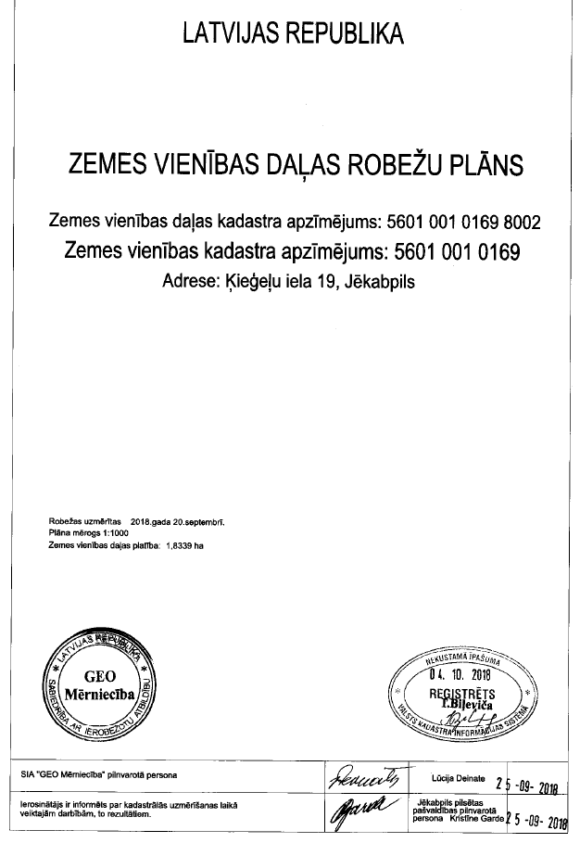

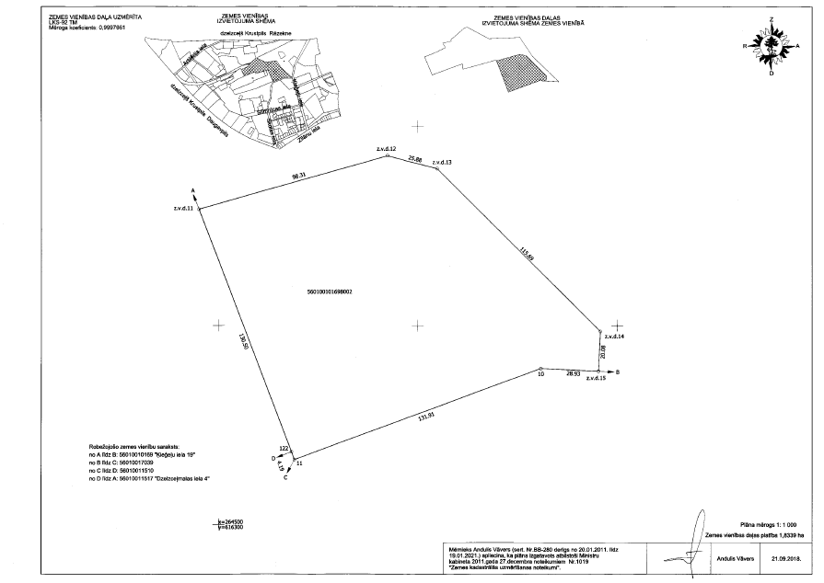
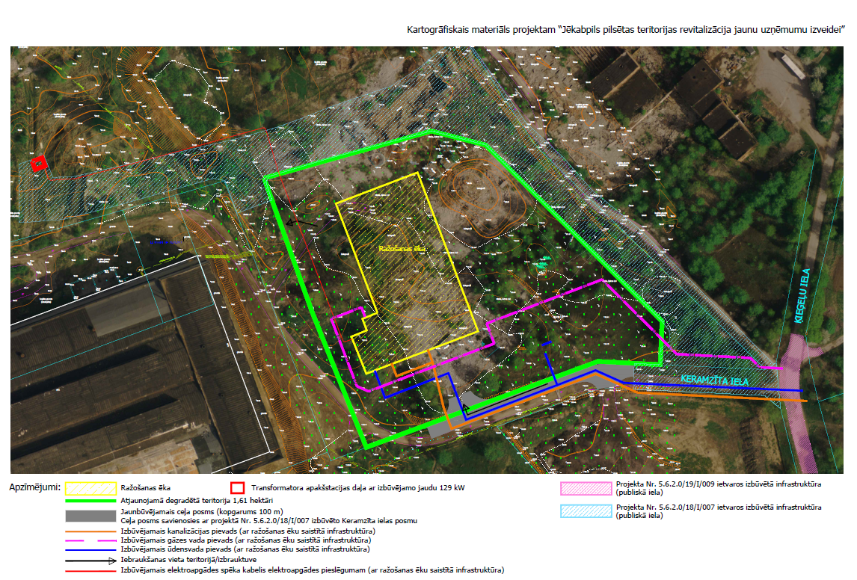

2.pielikums
pie 00.00.0000. Nomas līguma

Tautsaimniecības darbības, kuras nevar veikt Nomas objektā

- Nomas objekts tiek iznomāts nomnieka darbības aprakstā paredzētās saimnieciskās darbības veikšanai.
- Paredzētā darbība Nomas objekta teritorijā nevar būt saistīta ar šādām tautsaimniecības nozarēm (atbilstoši Eiropas Parlamenta un Padomes 2006. gada 20. decembra Regulai (EK) Nr. 1893/2006 ar ko izveido NACE 2. red. saimniecisko darbību statistisko klasifikāciju, kā arī groza Padomes Regulu (EEK) Nr. 3037/90 un dažas EK regulas par īpašām statistikas jomām (Eiropas Savienības Oficiālais Vēstnesis, 2006. gada 30. decembris, Nr. L 393)) nomnieka pamatdarbībā (nepārsniedz 50 procentus no neto apgrozījuma):
  - elektroenerģija, gāzes apgāde, siltumapgāde, izņemot gaisa kondicionēšanu (NACE kods: D);
  - ūdensapgāde, kā arī notekūdeņu, atkritumu apsaimniekošana un sanācija, izņemot otrreizējo pārstrādi (NACE kods: E);
  - vairumtirdzniecība un mazumtirdzniecība, izņemot automobiļu un motociklu remontu (NACE kods: G);
  - finanšu un apdrošināšanas darbības (NACE kods: K);
  - operācijas ar nekustamo īpašumu (NACE kods: L);
  - valsts pārvalde un aizsardzība, obligātā sociālā apdrošināšana (NACE kods: O);
  - azartspēles un derības (NACE kods: R92);
  - tabakas audzēšana (NACE kods: A01.15) un tabakas izstrādājumu ražošana (NACE kods: C12);
  - ārpusteritoriālo organizāciju un institūciju darbība (NACE kods: U);
  - citu darbību, ja to nosaka normatīvie akti.

3.pielikums
pie 00.00.0000. Nomas līguma

Līguma izpildes spēju garantijas nosacījumi

Atbilstoši Kredītiestāžu likuma un Apdrošināšanas un pārapdrošināšanas likuma normām Nomnieks ir noteicis šādus garantiju veidus un attiecīgajā garantijā obligāti iekļaujamos nosacījumus un noteikumus:
- Izpildes spējas garantijai
  - Ir jābūt garantijai, ko izsniegusi:
  - Latvijas Republikā reģistrēta kredītiestāde, kas saņēmusi Finanšu un kapitāla tirgus komisijas (turpmāk – FKTK) licenci;
  - Eiropas Savienības vai Eiropas Ekonomikas zonas valstī (dalībvalstī), vai nedalībvalstī reģistrēta kredītiestāde, kam ir tiesības sniegt finanšu pakalpojumus Latvijā bez FKTK licences saņemšanas, dibinot filiāli vai bez filiāles atvēršanas, ja FKTK ir saņēmusi atbilstošu paziņojumu no šīs valsts kredītiestāžu uzraudzības iestādes;
  - cita kredītiestāde, kura neatbilst nevienam iepriekš minētajam nosacījumam, ja tās izsniegtu garantiju ir apstiprinājusi Latvijas Republikā reģistrēta kredītiestāde, kas saņēmusi FKTK licenci;
  - apdrošināšanas sabiedrība vai Latvijas Republikā reģistrēta dalībvalsts vai nedalībvalsts apdrošinātāja filiāle, vai apdrošināšanas sabiedrība, kas veic darbību Latvijas Republikā, ievērojot pakalpojumu sniegšanas brīvības principu, ja tā saņēmusi FKTK licenci attiecīgajā jomā vai ir ieguvusi tiesības darboties Latvijas Republikā attiecīgajā jomā saskaņā ar Apdrošināšanas un pārapdrošināšanas likumu.

- Izpildes spējas garantijā obligāti jābūt iekļautiem šādiem noteikumiem un nosacījumiem:
  - garantijas devējs apņemas samaksāt Iznomātāja pieprasīto summu garantijas summas robežās pēc pirmā rakstiskā Iznomātāja pieprasījuma, kurā Iznomātājs norādījis, ka Nomnieks līgumā noteiktā kārtībā nav sasniedzis Eiropas Savienības līdzfinansētā projekta “Jēkabpils pilsētas teritorijas revitalizācija jaunu uzņēmumu izveidei”, projekta identifikācijas Nr.5.6.2.0/19/I/008. rezultatīvos rādītājus;
  - garantijas devējs apņemas samaksāt Iznomātāja pieprasīto summu garantijas summas robežās pēc pirmā rakstiskā Iznomātāja pieprasījuma, kurā Iznomātājs norādījis, ka nomas līgums ticis izbeigts Nomnieka vainas dēļ pirms 2024.gada 31.decembra.
  - garantija ir spēkā no dienas, kad nomnieks iesniedz Jēkabpils pilsētas pašvaldībai izpildes spējas garantiju, un tai jābūt spēkā līdz 2024.gada 31.decembrim vai līdz projekta sasniedzamo rādītāju sasniegšanai, par ko Puses rakstiski vienojušās;
  - garantijas summa ir 100 000,00 euro (simts tūkstoši eiro un 00 centi);
  - garantija no Nomnieka puses ir neatsaucama;
  - Iznomātājam nav jāpieprasa garantijas summa no Nomnieka pirms prasības iesniegšanas garantijas devējam;
garantijai piemērojami Starptautiskās tirdzniecības palātas [International Chamber of Commerce (ICC)] izdotie Vienotie noteikumi par pieprasījumu garantijām („Uniform Rules for Demand Guaranties”, ICC Publication No.758), bet attiecībā uz jautājumiem, kurus neregulē minētie Starptautiskās tirdzniecības palātas noteikumi, šai garantijai piemērojami Latvijas Republikas normatīvie akti. Prasības un strīdi, kas saistīti ar šo garantiju, izskatāmi Latvijas Republikas tiesā saskaņā ar Latvijas Republikas normatīvajiem tiesību aktiem

